贵州省2015年选调高校优秀毕业生到贵阳市基层工作面试考点位置图
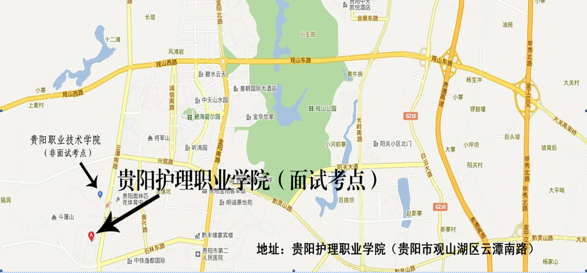
附件2：

